รายงานการปฏิบัติราชการประจำเดือน พฤศจิกายน
ข้อมูล ณ วันที่ 1 ธันวาคม 256๖

รายงานการปฏิบัติราชการประจำ เดือนพฤศจิกายน 2566
ประจำปีงบประมาณ พ.ศ. 2567
สถานีตำรวจภูธรด่านทับตะโก

งานสอบสวน

งานสอบสวน
- ไม่มีโครงการ
- 26 พ.ย. 2566
- ช่วงวันที่1 พ.ย.66 ถึง 30 พ.ย.66 พนักงานสอบสวนได้รับแจ้งความร้องทุกข์ จำนวน……............10..คดี…….
- ช่วงวันที่ 1 พ.ย.66 ถึง 30 พ.ย.66 พนักงานสอบสวนได้รับสำนวนคดีอาญาไว้ทำการสอบสวน…25...คดี สอบสวนเสร็จสิ้นแล้ว…10.…คดี คงเหลือและอยู่ระหว่างการสอบสวน……-.…คดี

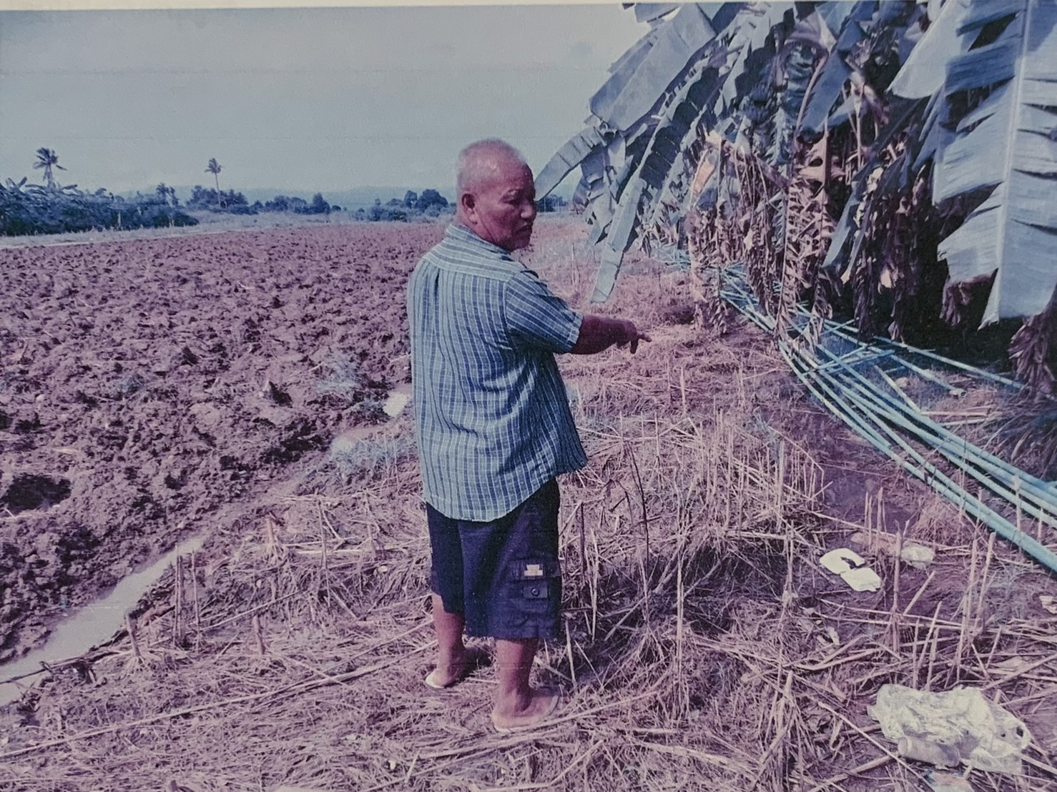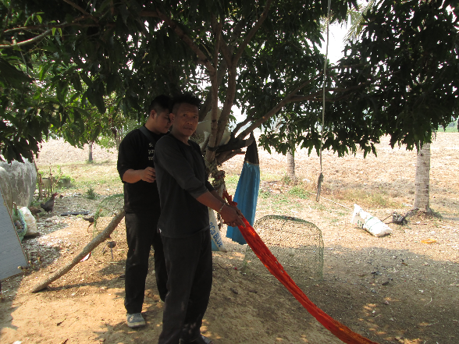

ภาพประกอบ

ร.ต.อ.กัมปนาท เจริญศรี รอง สว.สอบสวน สภ.ด่านทับตะโกได้ตรวจสอบสถานที่เกิดเหตุซึ่งได้รับแจ้งจาก
นายจำเนียร ทองเปลว ผู้กล่าวหา แสดงจุดที่ดิน สปก. ๔-0๑ ในเขตปฏิรูปที่ดิน แปลงที่ ๑
ระวาง สปก.ที่ ๖N ๓E หมู่ที่ ๒ ตำบลแก้มอ้น อำเภอจอมบึง จังหวัดราชบุรี ที่ถูกนายสนั่น ทองเปลว
น้องชาย บุกรุกเข้ามาไถที่ดินได้รับความเสียหาย จำนวนประมาณ ๓ ไร่ และถอดทำลายท่อน้ำพีวีซี ขนาด ๑
นิ้ว (ท่อเมน) ขนาด ๔ หุน (ท่อสปริงเกอร์) และวาล์ว ออกแตกหักจำนวนหลายเส้นที่ถูกนายสนั่น ทองเปลว น้องชาย บุกรุกเข้ามาไถที่ดินได้รับความเสียหาย จำนวน ประมาณ ๓ ไร่ คิดเป็นความเสียหายจำนวนประมาณ 6,000 บาท และถอดท่อน้ำพีวีซีออก จนแตกหักได้รับความเสียหายจำนวนหลายเส้น คิดเป็นความเสียหาย จำนวนประมาณ ๑๕,000

- 30 พ.ย. 2566

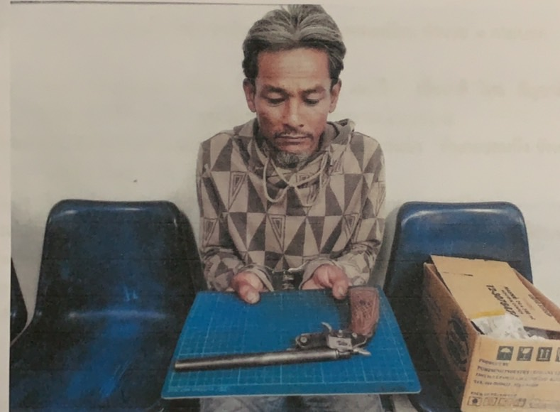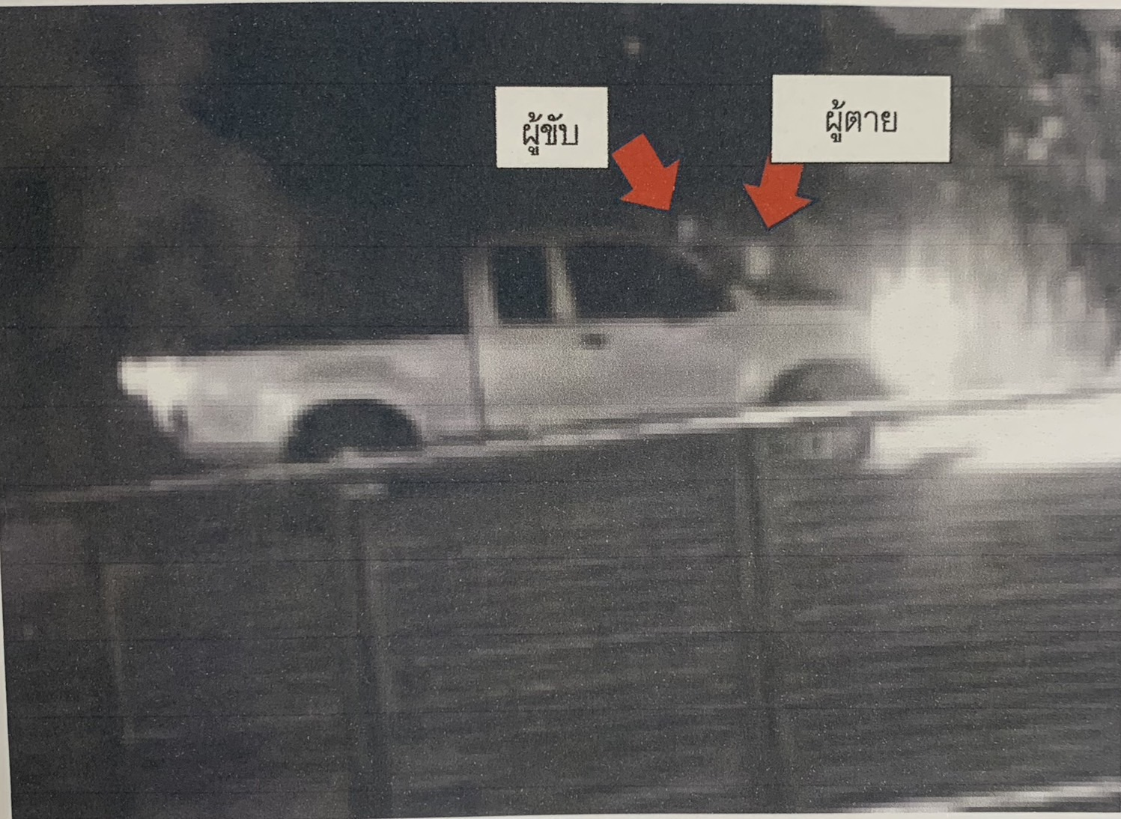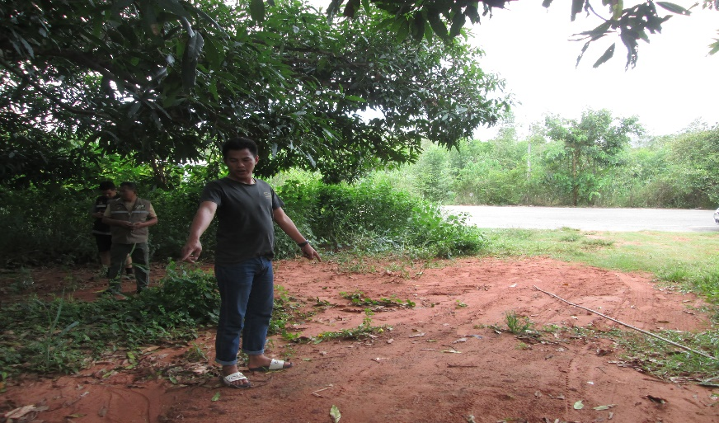

ภาพประกอบ

พ.ต.ท.สมควร มาสันเทียะ สว.สอบสวน สภ.ด่านทับตะโก
คดีนี้สอบสวนเสร็จสิ้นแล้ว สรุปข้อเท็จจริงรับฟังได้ความว่า ตามวันเวลาและสถานที่เกิดเหตุ ผู้กล่าวหา พยานกับพวก ร่วมกันออกสอบพื้นที่รับผิดชอบตามที่ได้รับแจ้ง เมื่อเดินทางไปถึงสถานที่จับกุมพบผู้ต้องหาอยู่ในเพิงพักจึงแสดงตัวขอทำการตรวจค้น ผลการตรวจคันพบอาวุปืนของกลาง อยู่ในความครอบครองของผู้ต้องหา จึงยึดเป็นของกลางพร้อมแจ้งข้อกล่าวหาให้ผู้ต้องหาทราบ นำตัวผู้ต้องหาพร้อมของกลาง ส่งพนักงานสอบสวนสถานีตำรวจภูธรด่านทับตะโก ดำเนินคดีตามกฎหมายจากการสอบสวนและรวบรวมพยานหลักฐานแล้ว ผู้กล่าวหา และพยานยืนยันการกระทำผิดของผู้ต้องหาประกอบกับคำให้การรับสารภาพของผู้ต้องหาเองและผลการตรวจพิสูจน์ของกลางจากศูนย์พิสูจน์หลักฐานภาค ๗ ยืนยันว่าอาวุธปืนของกลางเป็นสิ่งของตามพระราชบัญติอาวุธปืน เครื่องกระสุนปืนฯ ตลอดจนผลการตรวจสอบข้อมูลทะเบียนอาวุธปืนจากนายทะเบียนอาวุธปืนก็ไม่พบว่าผู้ต้องหาได้รับอนุญาตให้มีและใช้อาวุธปืนของผู้ต้องหาก็ไม่พบว่าผู้ต้องหาได้รับอนุญาตให้มีและใช้อาวุธปืนแต่อย่างใด
- เหตุเกิดที่บริเวณ ถนนสายจอมบึง ด่านทับตะโก หมู่ที่ ๕ ต.ด่านทับตะโก อ. จอมบึง จ.ราชบุรี
- เมื่อวันที่ 30 พ.ย.๖๖ เวลา ประมาณ ๒๒.๒๐ น.

